|  |
| --- |
| **HỆ THỐNG SMS BRANDNAME**  **HƯỚNG DẪN KẾT NỐI SMS CSKH**  **QUA GIAO THỨC SMPP**  **Mã hiệu dự án: SMSBrandname**  **Mã hiệu tài liệu: smpp_protocol_specification**  **Phiên bản tài liệu: 1.0**  **Hà nội, 05 tháng 09 năm 2017** |

**MỤC LỤC**

**1.** **GIỚI THIỆU**

1.1. Mục tiêu

1.2. Khái niệm, thuật ngữ

1.3. Tài liệu tham khảo

1.4. Mô tả chung

1.5. Dữ liệu trả về

1. **GIỚI THIỆU**
   1. **Mục tiêu**

Tài liệu mô tả các chức năng hệ thống SMS Brandname cung cấp qua giao thức SMPP hỗ trợ client kết nối & thực hiện gửi/nhận tin nhắn.

Tài liệu được viết ra để hỗ trợ lập trình viên, cán bộ tích hợp trong việc kết nối đến SMS Brandname khai thác dịch vụ.

* 1. **Khái niệm, thuật ngữ**

|  |  |  |
| --- | --- | --- |
| **Thuật ngữ** | **Định nghĩa** | **Ghi chú** |
| SMS Brandname | Hệ thống cổng dịch vụ nhắn tin |  |
| SMS | Tin nhắn |  |
| SYSTEM | Hệ thống kết nối đến SMS Brandname để gửi/nhận tin nhắn đến thuê bao |  |

1. **Thuật ngữ và định nghĩa**
   1. **Tài liệu tham khảo**

|  |  |  |  |
| --- | --- | --- | --- |
| **Tên tài liệu** | **Ngày phát hành** | **Nguồn** | **Ghi chú** |
|  |  |  |  |
|  |  |  |  |

1. **Tài liệu tham khảo**
   1. **Mô tả chung**

Hệ thống SMS Brandname cho phép người dùng kết nối & thực hiện gửi/nhận tin qua giao thức SMPP tại địa chỉ:

IP: 10.54.9.104 (IP local) - http://10.54.9.220 (IP Public)

Port: 5001

bindType=BIND_TX,

systemId=#user,

systemType=#USER,

addrTon=INTERNATIONAL, addrNpi=ISDN,

addressRange=#USER

Đối tác có thể xem các thông tin quản lý của mình tại địa chỉ:

[http://smsbrandname.mobifone.vn/](http://smsbrandname.mobifone.vn/%20)

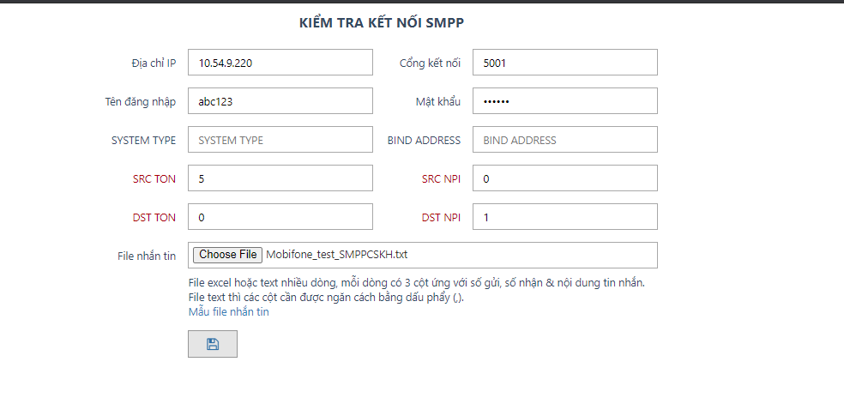

* 1. **Dữ liệu trả về**

Một số thông báo lỗi mà SMS Brandname trả về

|  |  |  |
| --- | --- | --- |
| **Mã lỗi** | **Code** | **Mô tả** |
| 0 | ESME_ROK | SUCCESS |
| 1 | ESME_RINVMSGLEN | Message too long |
| 2 | ESME_RINVCMDLEN | Command length is invalid |
| 3 | ESME_RINVCMDID | Command ID is invalid or not supported |
| 4 | ESME_RINVBNDSTS | Incorrect bind status for given command |
| 5 | ESME_RALYBND | Already bound |
| 6 | ESME_RINVPRTFLG | Invalid Priority Flag |
| 7 | ESME_RINVREGDLVFLG | Invalid registered delivery flag |
| 8 | ESME_RSYSERR | System error |
| 10 | ESME_RINVSRCADR | Invalid source address |
| 11 | ESME_RINVDSTADR | Invalid destination address |
| 12 | ESME_RINVMSGID | Message ID is invalid |
| 13 | ESME_RBINDFAIL | Bind failed |
| 14 | ESME_RINVPASWD | Invalid password |
| 15 | ESME_RINVSYSID | Invalid System ID |
| 17 | ESME_RCANCELFAIL | Cancelling message failed |
| 19 | ESME_RREPLACEFAIL | Message recplacement failed |
| 20 | ESME_RMSSQFUL | Message queue full |
| 21 | ESME_RINVSERTYP | Invalid service type |
| 51 | ESME_RINVNUMDESTS | Invalid number of destinations |
| 52 | ESME_RINVDLNAME | Invalid distribution list name |
| 64 | ESME_RINVDESTFLAG | Invalid destination flag |
| 66 | ESME_RINVSUBREP | Invalid submit with replace request |
| 67 | ESME_RINVESMCLASS | Invalid esm class set |
| 68 | ESME_RCNTSUBDL | Invalid submit to ditribution list |
| 69 | ESME_RSUBMITFAIL | Submitting message has failed |
| 72 | ESME_RINVSRCTON | Invalid source address type of number ( TON ) |
| 73 | ESME_RINVSRCNPI | Invalid source address numbering plan ( NPI ) |
| 80 | ESME_RINVDSTTON | Invalid destination address type of number ( TON ) |
| 81 | ESME_RINVDSTNPI | Invalid destination address numbering plan ( NPI ) |
| 83 | ESME_RINVSYSTYP | Invalid system type |
| 84 | ESME_RINVREPFLAG | Invalid replace_if_present flag |
| 85 | ESME_RINVNUMMSGS | Invalid number of messages |
| 88 | ESME_RTHROTTLED | Throttling error |
| 97 | ESME_RINVSCHED | Invalid scheduled delivery time |
| 98 | ESME_RINVEXPIRY | Invalid Validty Period value |
| 99 | ESME_RINVDFTMSGID | Predefined message not found |
| 100 | ESME_RX_T_APPN | ESME Receiver temporary error |
| 101 | ESME_RX_P_APPN | ESME Receiver permanent error |
| 102 | ESME_RX_R_APPN | ESME Receiver reject message error |
| 103 | ESME_RQUERYFAIL | Message query request failed |
| 192 | ESME_RINVTLVSTREAM | Error in the optional part of the PDU body |
| 193 | ESME_RTLVNOTALLWD | TLV not allowed |
| 194 | ESME_RINVTLVLEN | Invalid parameter length |
| 195 | ESME_RMISSINGTLV | Expected TLV missing |
| 196 | ESME_RINVTLVVAL | Invalid TLV value |
| 254 | ESME_RDELIVERYFAILURE | Transaction delivery failure |
| 255 | ESME_RUNKNOWNERR | Unknown error ( gặp lỗi này cần vào báo cáo tra cứu sms từ đối tác 🡪 click vào chi tiết ID để xem chi tiết lỗi) |
| 258 |  | Lỗi không phải là thuê bao MobiFone. Thuê bao đã chuyển sang mạngViettel |
| 259 |  | Lỗi không phải là thuê bao MobiFone. Thuê bao đã chuyển sang mạng Vinaphone |
| 260 |  | Lỗi không phải là thuê bao MobiFone. Thuê bao đã chuyển sang mạng Vietnamobile |
| 261 |  | Lỗi không phải là thuê bao MobiFone. Thuê bao đã chuyển sang mạng Gmobile |
| 277 |  | DongDuong |
| 0000000d |  | 06/11 11:34:56.578 INFO: Login failed: userName=vmg_tt, resultCode=MaxConnectionCountExceeded, resultDesc=MaxConnectionCountExceeded  Additional info: 10 |